中国藏语系高级佛学院安消防改造工程
答疑文件

- 在采购文件第七章第二节1.1中“材料和工程设备技术要求”给出推荐品牌，但安防（视频监控）系统、UPS系统设备、应急照明及疏散指示系统设备、燃气报警系统、气体灭火系统、火灾自动报警系统设备部分更新；电气火灾系监控系统和消防广播系统只是更换原系统主机，为保持整个系统的可操作性，本次投标报价上述系统设备选用品牌应与原有设备保持统一，请贵司明确原有品牌是什么？
回复：电气火灾监控系统主机品牌为崇正零和；消防广播系统主机品牌为利达；火灾自动报警系统为利达；其他系统设备全部更换。
- 消防工程水箱间清单中吸水管、溢水管未明确管道材质及连接方式，清单中供水管为镀锌钢管但未明确连接方式，图纸中也没有描述，请贵司明确。水箱间管道是否都需要保温？如需要请贵司明确保温材质。
回复： 所有材质以原施工图为准，施工图设计内容不修改原设计管材，原施工图后续提供。未明确的管材均采用内外壁热浸镀锌钢管，DN65以下丝接，大于等于DN65沟槽连接。
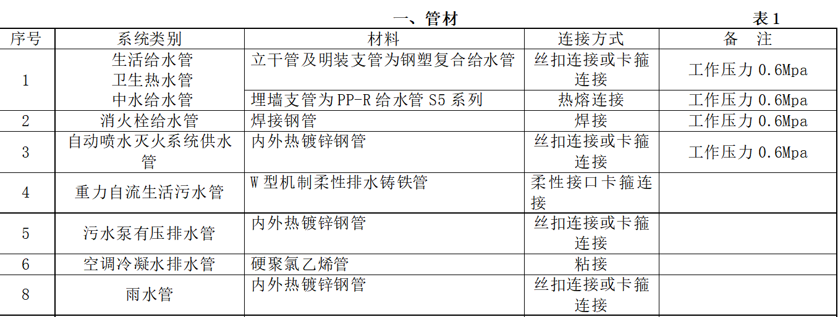
水箱间的设计说明中规定了房间设电暖气，保证房间温度不低于5°C，所以无需保温。
- 清单中“消防水箱”是否也需要保温，如需要是否为电伴热保温？请贵司明确保温材质。
回复：不需要，见第2条。
- 安装拆除工程清单中工程量为“1项”，可否提供拆除具体工程量？可否提供拆除图纸？
回复：请结合现场实际情况、现有图纸进行综合考虑。
- 总承包服务费、消防验收费，消、电检费用是否在此次投标报价范围内。
回复：本项目无其他专业分包，不含有总承包服务费，消防验收费、消、电检费用在本次范围内。
- 消防工程水箱间清单中缺少“防止旋流器DN80”2个，请贵司核实。
回复：有旋流防止器，如施工图设置。 此防止旋流器包含在消防水箱报价中。

